Unidad Nº 2 y 3: Tiristores y Triacs, elementos de disparo de tiristores

Trabajo práctico y experimental sobre Tiristores y Triacs
Alumnos:
Fecha de presentación: 30/10/2020
El presente trabajo podrá ser realizado de a dos estudiantes.
El trabajo consta de 2 partes:
1) conceptos teóricos sobre los tiristores y triacs.
2) experimentación-simulación de circuitos con estos componentes.
Parte 1) conceptos teóricos sobre los tiristores y triacs
Leer los materiales enviados y responder a las siguientes preguntas
- ¿Qué son los SCR (rectificadores controlados de silicio) y cómo funcionan? Incluir su símbolo
- ¿Con qué tipos de corrientes pueden funcionar los SCR? ¿Cómo funcionan al aplicar diferentes tipos de corriente?
- ¿Cómo funciona el diac? ¿Para qué se los utiliza? Incluir su símbolo
- ¿Cómo funcionan los diacs al aplicar corriente continua y alterna?
- ¿Cómo funcionan los triacs? ¿Para qué se los utiliza? Incluir su símbolo
- ¿Con qué tipos de corrientes pueden funcionar los triacs? ¿Cómo funcionan al aplicar diferentes tipos de corriente?
- ¿Cuáles son las diferencias entre los SCR, DIAC y TRIAC?
- ¿Cuáles son las aplicaciones de estos componentes? Explicar y ejemplificar

Parte 2) experimentación-simulación de circuitos con estos componentes
Objetivos generales: verificar en forma práctica el funcionamiento de los tiristores SCR, alimentados con corriente continua y luego con corriente alterna. De forma de verificar lo estudiado en la teoría y luego comparar los modos de funcionamiento de los tiristores con las diferentes corrientes. También se pretende ensayar un circuito con tiristores, variando el ángulo de disparo y verificar así su funcionamiento. Los ensayos se realizarán mediante la simulación de los circuitos con el software LiveWire

Ensayo 1: Verificación del funcionamiento de un tiristor SCR en corriente continua
Objetivos: Verificar de forma práctica el funcionamiento de un circuito formado por un SCR y una lámpara alimentados con corriente continua.
Procedimiento
Se procederá a armar el circuito indicado en la figura 1, alimentado al mismo con corriente continua. Mediante el pulsador se da el disparo para que el tiristor comience a conducir y por lo tanto se enciende la lámpara. El comportamiento de la señal se observará en la gráfica del osciloscopio conectada al circuito.
Registrar las formas de onda del osciloscopio. Así como los valores de tensión en la lámpara y a la entrada del circuito
Luego pensar cómo se puede apagar la lámpara, agregar un componente para ello y simularlo.
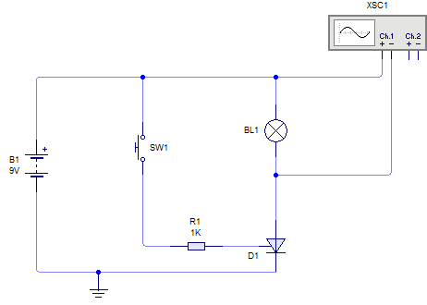
Figura 1: Circuito de SCR en corriente continua

Actividad: Una vez simulado el circuito, a) explicar cómo funciona. b) copiar las gráficas de la simulación del osciloscopio, explicar lo que ocurre en la gráfica. c) realizar conclusiones del ensayo
Ensayo 2: Verificación del funcionamiento de un tiristor SCR en corriente alterna
Objetivos: Verificar de forma práctica el funcionamiento de un circuito formado por un SCR y una lámpara alimentados con corriente alterna.
Procedimiento
Se procederá a armar el circuito indicado en la figura 2, alimentado al mismo con corriente alterna. Mediante el pulsador se da el disparo para que el tiristor comience a conducir y por lo tanto se enciende la lámpara. El comportamiento de la señal se observará en la gráfica del osciloscopio conectada al circuito.
Registrar las formas de onda del osciloscopio. Así como los valores de tensión en la lámpara y a la entrada del circuito
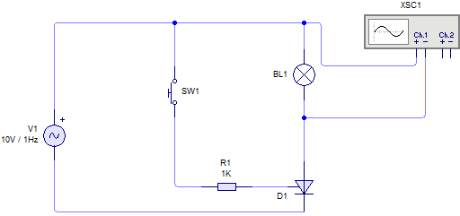
Figura 2: Circuito de SCR en corriente alterna

Actividad: Una vez simulado el circuito, a) explicar cómo funciona. b) copiar las gráficas de la simulación del osciloscopio, explicar lo que ocurre en la gráfica. c) realizar conclusiones del ensayo
Ensayo 3: Variación del ángulo de disparo de un triac
Objetivos: Se pretende encender una lámpara y variar la intensidad de la misma mediante un circuito electrónico que emplea un triac (debido a que el simulador no posee triac, emplearemos un tiristor SCR). Verificando con ello lo visto en la teoría.

Procedimiento
Se conectará en circuito de la figura 3, con el fin de verificar el cambio de la intensidad de la lámpara al variar el ángulo de disparo del SCR. Para variar la intensidad de la lámpara es necesario variar el ángulo de disparo del tiristor (o triac), esto se realiza mediante un resistor variable. El comportamiento de la señal se observará en la gráfica del osciloscopio conectada al circuito.
Utilizar los mismos valores de los componentes del circuito, para observar correctamente la gráfica, hacer doble clic sobre el gráfico y ajustar los valores que se muestran en la gráfica. Registrar las formas de onda del osciloscopio. Así como los valores de tensión en la lámpara, a la entrada del circuito y sobre el tiristor.
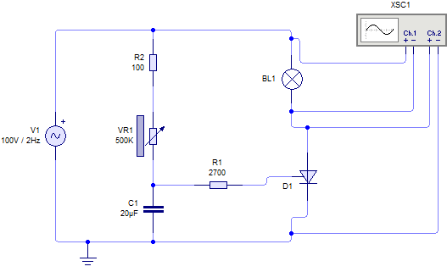
Figura 3: Circuito de variación del ángulo de disparo de un SCR

Actividad: Una vez simulado el circuito, a) explicar cómo funciona. b) copiar las gráficas de la simulación del osciloscopio, explicar lo que ocurre en la gráfica. c) realizar conclusiones del ensayo

- Actividad final de la parte 2): Cada integrante debe Elaborar conclusiones generales sobre lo observado en los ensayos y sobre los componentes (no incluir opiniones personales sobre la experiencia).

-Presentación y evaluación del trabajo:
1) Informe escrito: deberán realizar un informe donde se encuentres las partes 1) y 2) del trabajo, puede ser en formato Word o escrito a mano donde se evidencie el trabajo del grupo.
Este informe tendrá una nota de acuerdo al cumplimiento de las consignas y la redacción del mismo.

Fecha de presentación: 30/10/2020

